Laporan Project Motion Sensor



Kelompok Rangkaian Digital

Dela Riska A 000000000000

Nur Yoga Andika 000000000000

Muhammad Adam Alghifari 2210010314

Muhammad Najmy W 000000000000

Rahmad 000000000000

Syahbana Nur 000000000000

**PROGRAM STUDI TEKNIK INFORMASI**

**FAKULTAS TEKNIK INFORMATIKA**

**UNIVERSITAS KALIMANTAN MUHAMMAD ARSYAD AL-BANJARI**

**KATA PENGANTAR**

Alhamdulillah. Kami panjatkan kehadirat Allah SWT karena atas berkat dan rahmat karunia-Nya ,kami dapat menyelesaikan tugas ini dengan baik.

Penulisan laporan ini dimaksudkan untuk memenuhi salah satu tugas mata kuliah Rangkaian Digital. Adapun isi dari laporan yaitu menjelaskan tentang Motion Sensor.

Penyusun berterima kasih kepada Bpk. Arafat selaku dosen mata kuliah Rangkaian Digital yang telah memberikan arahan serta bimbingan, dan juga kepada semua pihak yang telah membatu baik langsung maupun tidak langsung dalam penulisan laporan ini.

Seperti pepatah mengatakan “Tak ada gading yang tak retak”. Penyusunan ini menyadari laporan ini masih jauh dari sempurna. Hal ini semata-mata karena keterbatasan kemampuan penyusunan sendiri. Oleh karena itu, sangatlah diharapkan saran dan kritik positif dan membangun dari semua pihak agar makalah ini menjadi lebih baik dan berguna dimasa yang akan datang.

|  |
| --- |
| Banjar Baru, 10 Januari 2023 |

**DAFTAR ISI**

Hal

HALAMAN DEPAN i

KATA PENGANTAR ii

DAFTAR ISI iii

BAB 1 1

1.1 Latar Belakang 1

1.2 Tujuan 1

BAB II 3

BAB III 10

BAB IV 21

4.1 Kesimpulan 21

4.2 Saran 21

BAB I

1. Latar Belakang

Seiring dengan perkembangan zaman, teknologi tumbuh begitu pesat. Bahkan hal yang dulunya di anggap tidak mungkin pun kini bisa di relisasikan dengan teknologi. Selain teknologi yang bergerak untuk membantu ekonomi, kesehatan, dll. Kecanggihan teknologi ini sudah merambah ke rumah-rumah masyarakat dalam segi keamanan. Kondisi sistem keamanan yang saat ini masih ada di masyarakat  
adalah adanya Siskamling dan kegiatan patroli dari petugas keamanan. Salah satu penerapan perkembangan teknologi yang di realisasikan di bidang keamanan yaitu sistem keamanan monitoring di rumah penduduk menggunakan media visual yang outputnya berupa pesan.

Karena di saat ini cukup banyak kasus pencurian pada rumah yang di tinggalkan oleh penghuni atau pemilik rumahnya sehingga keadaan rumah atau kos-kosan, terlebih lagi masih banyak masyarakat yang belum mengetahui kondisi keamanan di lingkungan sekitarnya. Kondisi dan kesempatan tersebut di manfaatkan oleh pencuri untuk mencuri barang-barang berharga yang terdapat di dalam rumah tersebut .

Dengan sistem keamanan monitoring ini, diharapkan kasus pencurian khususnya kasus pencurian pada rumah atau kos-kosan bisa terminimalisir. Dan dengan ini sistem keamanan menjadi kebutuhan yang mutlak untuk diterapkan, untuk itu dibutuhkan suatu perangkat sistem keamanan yang dapat menjaga secara full time dan real time.

Suatu sistem keamanan berbasis sensor PIR. Pada penelitian tersebut  
dijelaskan bahwa sistem bekerja setelah sensor PIR berhasil mendeteksi suhu  
manusia, kemudian hasilnya berupa dikirim berupa teks ke smartphone sebagai   
informasi. Sistem ini akan di buat agar bisa mendeteksi gerakan manusia, kita  
membutuhkan sensor PIR untuk mendeteksi sebuah gerakan melalui Infrared.  
bersifat pasif, artinya sensor ini tidak memancarkan sinar infra merah tetapi hanya  
menerima radiasi sinar infra merah dari luar. Salah satunya adalah Sensor PIR.  
Menurut riset yang dilakukan M. Sathishkumar & S.Rajini (2015) yaitu Sensor PIR  
di kategorikan sebagai sistem keamanan dengan biaya rendah untuk rumah, dimana  
sensor Infrared (PIR) telah diimplementasikan untuk merasakan gerakan manusia  
melalui deteksi radiasi inframerah dari tubuh manusia. PIR perangkat tidak  
memancarkan radiation infra merah tetapi pasif menerima radiasi infra merah yang  
masuk. Sensor PIR mendeteksi kehadiran manusia di rumah dan menghasilkan  
sinyal yang dibaca oleh ESP32.

Salah satu aplikasi yang cukup baik dalam hal berbagi pesan adalah Telegram. Sensor PIR akan mendeteksi adanya manusia. Jika sensor aktif, maka akan memicu kamera yang terhubung dengan ESP32 untuk mengirim informasi berupa teks pesan dan mengirim pesan tersebut kepada penghuni atau pemilik rumah melalui aplikasi Telegram.

1. Tujuan

Tujuan pembangunan sistem monitoring ini adalah:

1. Pembangunan sistem pengelolaan monitoring rumah serta di ikuti dengan  
   fitur pemantauan secara live streaming.
2. Pembangunan sistem yang dapat melakukan pelaporan/pemberitahuan berupa teks pesan melalui Aplikasi Telegram.

BAB II

1. Menentukan Spesifikasi Perangkat Yang Di Butuhkan

Adapun peralatan atau bahan yang diperlukan dalam pengerjaan project Motion Sensor ini adalah :

|  |  |  |  |
| --- | --- | --- | --- |
| No. | Nama Bahan/Barang | Jumlah | Keterangan |
| 1 | ESP32 | 1 | Sebagai mikrokontroler |
| 2 | BreadBoard | 1 | Sebagai konduktor listrik |
| 3 | Jumper | 10 | Sebagai kabel penghubung antara 2 komponen elektronika |
| 4 | Sensor PIR | 1 | Sebagai pendeteksi sensor pergerakan yang mengirim ke ESP32 |
| 5 | HP (sudah terinstall aplikasi Telegram) | 1 | Sebagai media penyalur informasi |
| 6 | Buzzer | 1 | Sebagai deteksi suara pergerakan |
| 7 | Koneksi Internet | - | Sebagai Penyalur antara ESP32 ke Telegram |

1. Foto Project Sensor Motion Yang Sudah Jadi

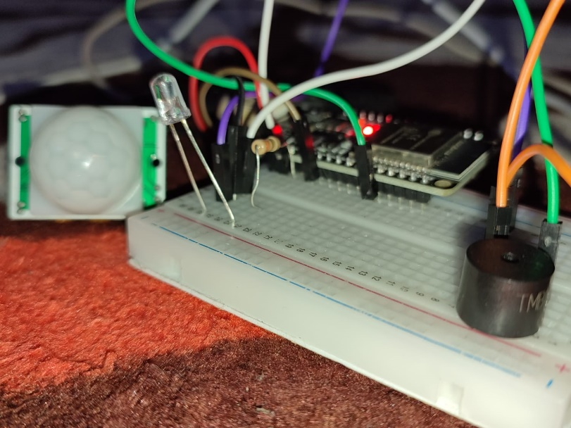Rangkaian yang sudah jadi.

Pesan yang masuk melalui telegram saat terjadi pergerakan

